TẬP ĐOÀN  ĐIỆN LỰC VIỆT NAM | CỘNG HÒA XÃ HỘI CHỦ NGHĨA VIỆT NAM  Độc lập - Tự do - Hạnh phúc
Số: /EVN-KDMBĐ | Hà Nội, ngày tháng 11 năm 2025
V/v triển khai thí điểm ứng dụng chăm sóc khách hàng trong nội bộ các đơn vị thuộc Tập đoàn

Kính gửi:
- Các đơn vị trực thuộc, các công ty con do EVN nắm giữ 100% vốn điều lệ;
- Người đại diện phần vốn của EVN tại các công ty cổ phần;
- Văn phòng, các Ban EVN.

Thực hiện chủ trương của Lãnh đạo tập đoàn về việc xây dựng một ứng dụng và một số điện thoại chăm sóc khách hàng (CSKH) chung toàn Tập đoàn Điện lực Việt Nam (Tập đoàn), Tập đoàn đã chỉ đạo Công ty Viễn thông Điện lực và Công nghệ thông tin (EVNICT) chủ trì, phối hợp với các Tổng công ty Điện lực (TCTĐL) xây dựng Ứng dụng CSKH (ứng dụng). Đến nay ứng dụng đã hoàn thành (bao gồm các chức năng cần thiết nhất như: (1) theo dõi điện năng tiêu thụ và chỉ số công tơ hằng ngày; (2) tra cứu hóa đơn và thanh toán tiền điện; (3) thông báo sự cố; (4) quản lý tài khoản và các tính năng tiện ích khác). Chi tiết các chức năng, xem Phụ lục 1 đính kèm.
Tập đoàn dự kiến sẽ công bố triển khai ứng dụng tới tất cả các khách hàng dùng điện vào ngày 21/12/2025. Để đảm bảo ứng dụng được triển khai đúng kế hoạch và đáp ứng được yêu cầu cần thiết của người dùng, Tập đoàn yêu cầu lãnh đạo các đơn vị triển khai các nội dung sau đây:
- Phổ biến tới tất cả các CBCNV, người lao động và thành viên gia đình thuộc đơn vị mình cài đặt, sử dụng, trải nghiệm và góp ý cho ứng dụng trong thời gian từ ngày 20/11/2025 đến ngày 10/12/2025. Ứng dụng sử dụng dữ liệu thật và có thể thanh toán hóa đơn tiền điện chính thức (thay cho các kênh thanh toán khác). Chi tiết chức năng, thông tin cài đặt, hướng dẫn sử dụng, ý kiến góp ý của người sử dụng, xem Phụ lục 1 đính kèm.
- EVNICT: bố trí nhân sự hỗ trợ người dùng 24/7 trong thời gian thử nghiệm ứng dụng (qua số điện thoại: 024.6694.6688/085.894.6688/ 082.894.6688; zalo: https://zalo.me/1108932250156644460 và email: cskh.ict@evn.com.vn). Thường xuyên tổng hợp các ý kiến góp ý người dùng, phối hợp với các đơn vị, Ban chuyên môn Tập đoàn xem xét hiệu chỉnh ứng dụng kịp thời.
- Các TCTĐL: cung cấp số liệu đầy đủ, chính xác, kịp thời, đáp ứng yêu cầu về hiệu năng cho ứng dụng CSKH. Phối hợp chặt chẽ với EVNICT kịp thời điều chỉnh các phản ánh về sai/thiếu dữ liệu (nếu có).
- Các đơn vị thống kê, báo cáo kết quả triển khai thí điểm ứng dụng tại đơn vị mình và góp ý hoàn thiện các chức năng của ứng dụng gửi văn bản về Tập đoàn trước ngày 15/12/2025, nội dung như Phụ lục 2 đính kèm.
Tập đoàn yêu cầu các đơn vị khẩn trương thực hiện./.

Nơi nhận:  - Như trên;  - HĐTV (để b/c);  - TGĐ (để b/c);  - Các P.TGĐ (để b/c);  - Đảng ủy EVN (để b/c);  - Công đoàn EVN (để p/h);  - Đoàn thanh niên EVN (để p/h);  - Các TCTĐL (để t/h);  - EVNICT (để t/h);  - Ban KHCNCĐS, TTVHDN, KH;  - Lưu: VT, KDMBĐ. | KT. TỔNG GIÁM ĐỐC  PHÓ TỔNG GIÁM ĐỐC  Ngô Sơn Hải
Phụ lục 1:
THÔNG TIN CHI TIẾT VỀ ỨNG DỤNG CHĂM SÓC KHÁCH HÀNG

- Danh sách chức năng
TT | Nhóm chức năng | Mô tả mục đích
1 | Quản lý tài khoản:  - Đăng nhập ứng dụng  - Quản lý tài khoản | - Cho phép khách hàng đăng ký tài khoản khi lần đầu truy cập.  - Cho phép khách hàng đăng nhập theo số điện và mật khẩu.  - Cho phép khách hàng đăng nhập bằng tài khoản VNeID (sẽ cập nhật sau).  - Quản lý thông tin tài khoản đăng ký gồm các thông tin: Họ tên; Số điện thoại; Số CCCD; …  - Cho phép đổi mật khẩu (trường hợp sử dụng tài khoản đăng nhập theo số điện thoại).  - Cho phép 1 tài khoản có thể liên kết với một hoặc nhiều mã khách hàng chính chủ và không chính chủ để tiện theo dõi sử dụng điện và thanh toán tiền điện.  - Cho phép cấu hình ngôn ngữ, thiết lập sinh trắc học khi đăng nhập.
2 | Nhóm tính năng tra cứu thông tin  - Tra cứu chỉ số, điện năng tiêu thụ  - Tra cứu hóa đơn  - Tra cứu lịch sử thanh toán  - Tra cứu ngừng, giảm cung cấp điện | - Giúp khách hàng nắm bắt được đầy đủ điện năng tiêu thụ điện và chỉ số công tơ theo ngày/tháng/năm.  - Theo dõi và so sánh điện năng hàng ngày, tháng, năm, lũy kế, cùng kỳ.  - Cho phép tra cứu hóa đơn tiền điện đã thanh toán/chưa thanh toán. Trường hợp hóa đơn chưa thanh toán có thể thực hiện thanh toán ngay trên giao diện tra cứu hóa đơn.  - Hiển thị lịch sử thanh toán các hóa đơn.  - Tra cứu lịch ngừng, giảm cung cấp điện theo kế hoạch của Đơn vị điện lực.
3 | Nhóm tính năng thanh toán  - Thanh toán hóa đơn | - Hiển thị danh sách các hóa đơn chưa thanh toán và cho khách hàng thực hiện thanh toán qua các hóa đơn.  - Hiển thị lịch sử thanh toán các hóa đơn.
4 | Nhóm trợ giúp  - Thông báo chủ động  - Báo sự cố điện  - Hướng dẫn sử dụng  - Giải đáp thắc mắc, câu hỏi thường gặp (FAQ)  - Giá bán điện  - Liên hệ  - Ý kiến khách hàng | - Cung cấp các thông báo chung đến khách hàng gồm thông báo tiền điện, thông báo mất điện và các tin truyền thông.  - Hiển thị danh sách thông báo và chi tiết thông báo cá nhân của từng khách hàng.  - Phân loại thông báo theo 4 nhóm: Tất cả, Tiền điện, Sự cố điện, Truyền thông.  - Hỗ trợ khách hàng theo dõi đầy đủ và kịp thời các loại thông báo ngay trên ứng dụng EVN CSKH.  - Cho phép khách hàng nhanh chóng gửi thông tin sự cố về điện (mất điện của một nhà, mất điện khu vực, mất an toàn,…)  - Giúp khách hàng nắm bắt cách sử dụng các chức năng trên ứng dụng CSKH của EVN. Đưa ra danh sách câu hỏi thường gặp và câu trả lời về dịch vụ điện.  - Cung cấp thông tin cho khách hàng về biểu giá bán điện hiện hành theo quyết định, quy định về giá bán điện của Bộ Công thương và các thông tư, quyết định thực hiện giá bán điện.  - Cung cấp Hotline của EVN cho khách hàng.  - Thu thập các ý kiến, kiến nghị và đánh giá chất lượng của khách hàng về việc cung cấp dịch vụ điện.
Chi tiết các chức năng tại đường dẫn https://help.evn.com.vn/appcskh/

- Hướng dẫn cài đặt và tiếp nhận các ý kiến góp ý
- Đường dẫn tải ứng dụng để cài đặt trên điện thoại thông minh: https://help.evn.com.vn/appcskh/cskh.html
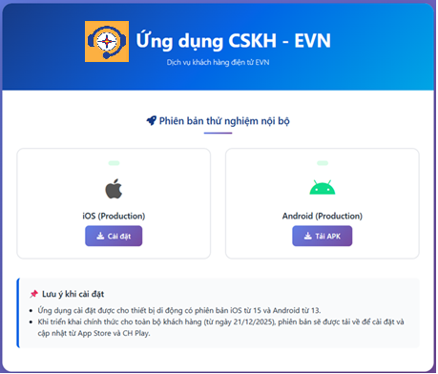
- Đường dẫn tiếp nhận các ý kiến góp ý và phản ánh về lỗi, hiệu năng, sai dữ liệu của ứng dụng: https://docs.google.com/forms/d/e/1FAIpQLSe7xvhvtCUFeDpiwzS-lvoEl6sn_VvI9aBLoR-GhEmSJ8WdiQ/viewform
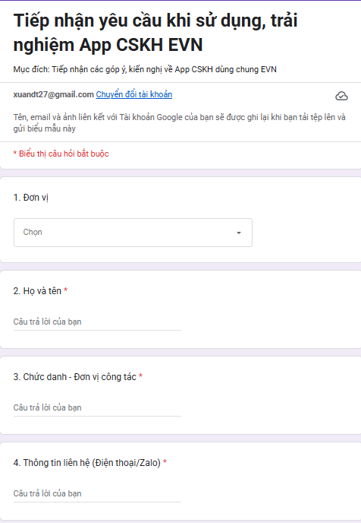 | 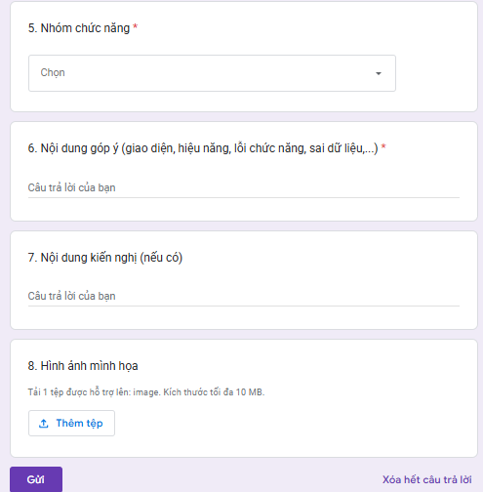

- Một số giao diện chính của ứng dụng:
+ Màn hình đăng nhập: | 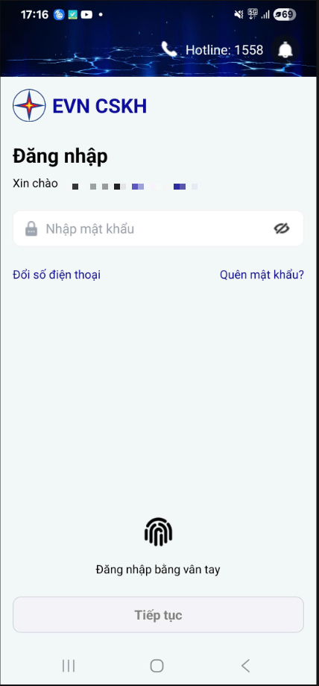
+ Màn hình trang chủ: | 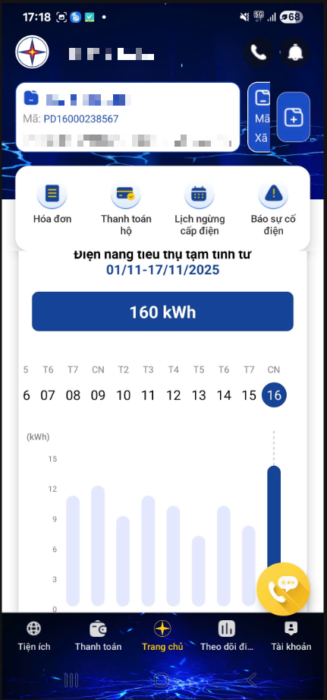

Phụ lục 2:
KẾT QUẢ TRIỂN KHAI VÀ GÓP Ý CỦA ĐƠN VỊ

- Báo cáo kết quả triển khai tại đơn vị
Số liệu triển khai thử nghiệm tới CBNV, người lao động và thành viên gia đình bao gồm và không giới hạn các số liệu chính sau:
- Số lượng người cài đặt và sử dụng ứng dụng;
- Số lượng ý kiến góp ý cho ứng dụng.
- Các góp ý của đơn vị
STT | Chức năng  [theo các chức năng của ứng dụng] | Nội dung góp ý  [chi tiết nội dung góp ý, kèm các hình ảnh nếu có]

